Павлодар қаласының №20 лицей-мектебінің газеті 2011 жылғы 23 қыркүйектен шыға бастады

№63 «Лицеист» балалар баспасөз орталығының газеті 30 желтоқсан 2020 жыл

«Бар ізгілік тек біліммен алынар, біліммен аспанға жол салынар».
Ж. Баласағүн

«Важно не количество знаний, а качество их. Можно знать очень многое,

не зная самого нужного» Л. Толстой
«Knowledge is power. Information is liberating. Education is the premise of progress,
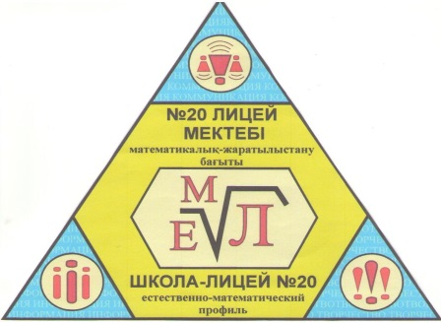
in every society, in every family». K. Annan

Лицеист

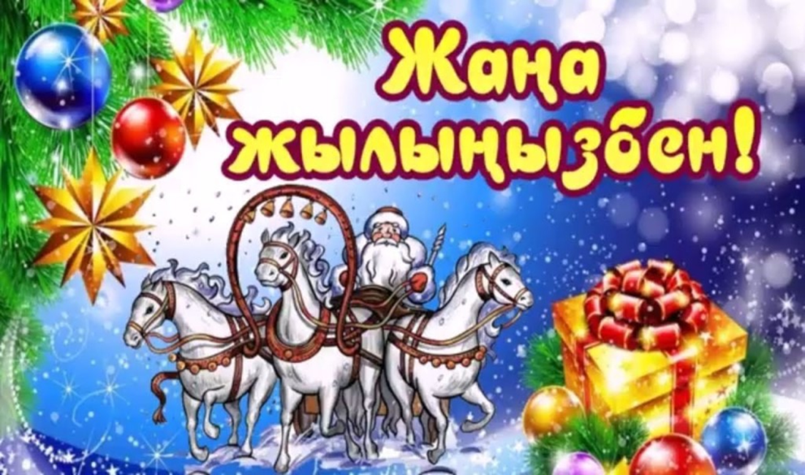
Жаңа жыл – әлемдегі қуанышқа толы ең ғажайып мерекелердің бірі. Жаңа жыл сиқырлы, әрі қайталанбас таңғажайып мереке. Бәріміз келе жатқан жаңа жылдан жарқын ертегі, жаңа бақыт күтеміз.
Жаңа жыл – барша жұрт асыға күтетін, таңғажайып әрі ең көңілді отбасылық мерекелердің бірі. Көптеген елде 31 желтоқсаннан 1 қаңтарға қараған түні тойланады. Sputnik материалынан осы мейрамның шығу төркіні, салт-дәстүрлері және басқа да қызықты деректер туралы білетін боласыз.
Жаңа жыл әр елде ұлттық салт-дәстүрге сай тойланады, десек те, алуан түрлі ойыншықтармен безендірілген әсем шырша, түн ортасында сағаттар соғып, Жаңа жыл келгенін білдіруі, шампан, жаңажылдық дастархан, сыйлықтар, ғажайыптар мен жақсылыққа сену – бәрімізге ортақ.
Редакция мекен – жайы: Қазақстан Республикасы, 140000, Павлодар қаласы,
М. Горький көшесі, 102/4
Редактор: Жумабаева Айнұр
Тілшілер: Искак Камилла, Жуматаева Данель
Түзетуші: Енсебай Адлет, Гомар Амина
Рәсімдеуші: Уразалимова Сана, Қайыр Бейімбет
Фотокорреспондент: Амангелді Аяжан, Рыбин Данила

1 бет
№63 «Лицеист» балалар баспасөз орталығының газеті 30 желтоқсан 2020 жыл

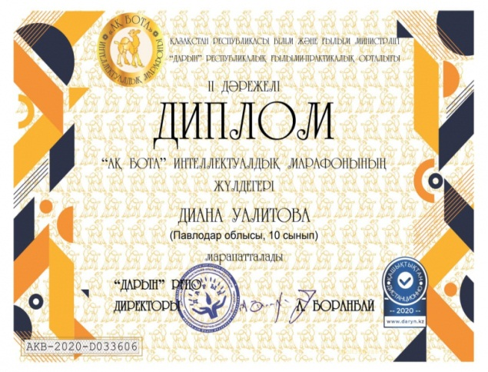
ЖАҢАЛЫҚТАР
"АҚ БОТА"РЕСПУБЛИКАЛЫҚ ЗИЯТКЕРЛІК МАРАФОНЫНЫҢ ҚОРЫТЫНДЫЛАРЫ
"Ақ бота" республикалық зияткерлік марафонында жүлделі орындарға ие болған 20 мектеп-лицейінің оқушыларын құттықтаймыз: 10 Б сынып оқушысы Уалитова Д., 9 б сынып оқушысы Паршуков А., 9 б сынып оқушысы Темирова Д., 10 Б сынып оқушысы Сейтқазы А., 9 А сынып оқушысы Алгазина Ж., Бадулина А., Шкленник А., 9 б сынып оқушылары (III орын). Біз әрқашан алда және биіктікте болуларыңды тілейміз!

"БІРГЕМІЗ"
Сегодня в онлайн формате прошел форум закрытия Года волонтеров под дивизом "Біргеміз" с участием заместителя акима г. Павлодара Гладышевой Светланы Анатольевны, председателя Национальной волонтерской сети РК Ким Веры Александровны. Светлана Анатольевна отметила важность волонтерского движения: милосердие, отзывчивость, общенациональная идея «добрых дел» стала неотъемлемой частью жизни казахстанского общества. Вера Ким, которая стояла у истоков зарождения волонтерского движения в регионе, призвала активистов смело реализовать инициативы и идеи. В форуме принял участие волонтерский отряд школы-лицея 20 "20 kind students", который по итогам волонтерского Года был отмечен грамотой в номинации «Біздің ізгі істеріміз». Поздравляем ребят, желаем не останавливаться на достигнутом!
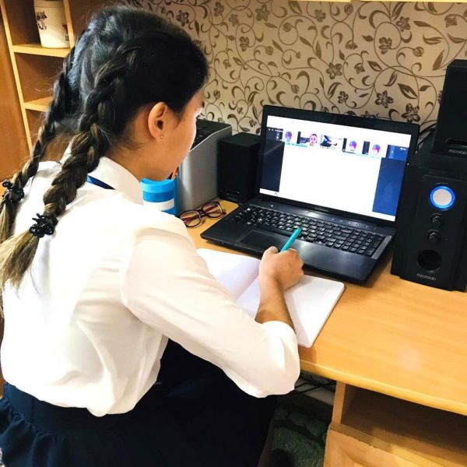
THE WINTER SESSION WAS HELD AT THE LYCEUM SCHOOL 20
The winter session was held at school-lyceum 20. In order to monitor the quality of general education training, as one of the forms of objective assessment of the level of subject learning of students, a traditional Winter session was held on December 21-25, 2020 in the State Institution "School-Lyceum No. 20 of the city of Pavlodar". The session was held in a remote format using educational Internet platforms. The beginning of the exams was preceded by a test week during which students took remote tests in general education subjects. The exam day, December 25, was busy for students in grades 9-11: tasks were performed in streaming mode, which were given a certain amount of time to complete. Scientists of the Innovative Eurasian University were present as assistants at the exams. It should be noted that excellent students, prize-winners of scientific projects and creative competitions were exempted from passing tests and exams of the Winter Session, which was a motivating factor

2 беТ

№63 «Лицеист» балалар баспасөз орталығының газеті 30 желтоқсан 2020 жыл

ЖАНА ЖЫЛ ТУРАЛЫ ҚЫЗЫҚТЫ ДЕРЕКТЕР
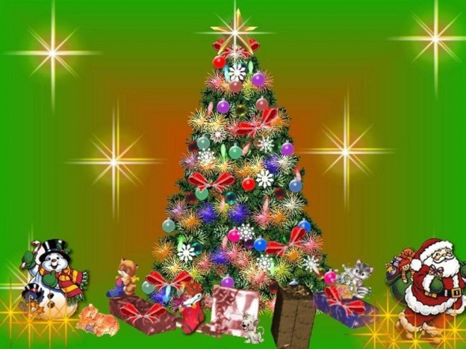

Жаңа жыл қашан пайда болды?
Ғалымдардың айтуынша, Жаңа жылды тойлау шамамен біздің дәуірімізге дейін 3000 жылы алғаш рет Месопотамияда басталған. Көне замандағы адамдар Мадрук құдай зұлымдық пен өлімді жеңді деп санаған. Сол себепті Месопотамия халқы жақсылықтың жамандықты жойғанына қуанып, бірнеше ай бойы тойлайды. Әртүрлі карнавалдар, маскарадтар мен шерулер өткізеді. Мейрам кезінде жұмыс істеуге, жазалауға және сот шешімін шығаруға тыйым салынған.
Уақыт өте келе бұл дәстүрді мысырлықтар мен гректер жалғастырып, содан соң римдіктер мен өзге халықтарға тарай бастайды. Ежелгі Грекияда Жаңа жыл жазғы күн тоқырауы – 22 маусымда тойланып, шарап құдайы – Диониске арналған. Гректердің жыл санауы Олимпиада ойындарынан басталды.
Көне заманда Жаңа жыл қалай тойланды?
Бірнеше ғасыр бойы Көне Мысырда шілде-қыркүйек айларында Ніл өзенінің арнасынан асуы аталып өткен. Осы бір аса маңызды кезең жаңа егін маусымының басталуын білдіретін. Ніл өзені суының киесі бар деп сенетін мысырлықтар Жаңа жылды тойлаған кезде Нілдің "қасиетті суын" құмыраларға құйып алатын болған. Ырым бойынша Нілдің суы ескі-құсқыны шайып жібереді. Сол кезден бастап жаңа жылда ән айтып, би билеу, мерекелік дастархан жайып, бір-біріне сыйлық жасау дәстүрі басталыпты.
Жаңа жылдың салт-дәстүрлері
Жаңа жылдағы ең басты дәстүр – үй ішіне шырша қойып, ойыншықтармен безендіру. Алғашқы безендірілген шыршалар қазіргі Франция аумағындағы Эльзаста 1605 жылы пайда болған, деп санайды тарихшылар. Кейін біртіндеп бүкіл Еуропа шырша безендіре бастайды, әлбетте, әуелі дәулетті адамдар мен саудагерлердің үйінде ғана пайда болған. XIX ғасырда барлық жерде шырша қою дәстүрге айналды. Шыршаға ілуге арналған алғашқы шар тәріздес шыны ойыншық Тюрингияда (Саксония) XVI ғасырда жасалды. Шеберлер шыныдан әртүрлі пішінді ойыншықтар жасайтын болған: қоңырау, жүрек, аң-құс, шар, бүршік, жаңғақ. Содан кейін оларды көздің жауын алатын қанық түстермен бояған.
Жаңа жылдың кейіпкерлері
Жаңа жылдың басты кейіпкері – Аяз Ата жұрт ойлағандай кәрі емес. Шамамен 150 жыл бұрын Жаңа жыл символына айналыпты.
Бастапқыда Аяз ата жалғыз жаңажылдық кейіпкер еді. 1873 жылы Александр Островский "Қаршақыз" пьесасын жазады. Сөйтіп, аппақ қардай сұлу қыз әуелі Аяз атаның туған қызы, кейінірек немересі болады. Неге бұлай өзгергенін түсіндіру қиын.

3 бет

№63 «Лицеист» балалар баспасөз орталығының газеті 30 желтоқсан 2020 жыл

INTERESTING FACTS ABOUT THE NEW YEAR
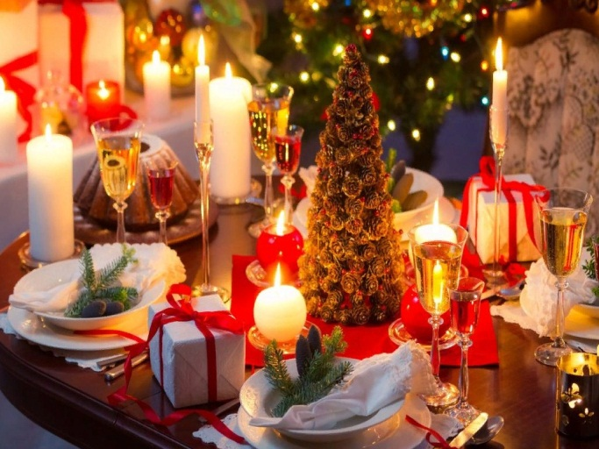
1.The celebration of the New Year has its roots in ancient Mesopotamia. It was there in 3000 BC that people first began to celebrate the beginning of a new calendar year.
2.Why was January chosen as the beginning of the year? The fact is that the name January came from the name of the god Janus, who had two faces. One looked back, the other forward, he patronized choice, all endeavors and open doors.
3.Until 1753, Great Britain celebrated the beginning of the year on March 25. Only in 1752 was it decided to transfer the celebration of the New Year to January 1, as is customary in the Gregorian calendar. In order for the year to begin like everyone else's, there were only nine months in 1752.
4.The Dutch burn a Christmas tree and set off fireworks on New Year's Eve. Christmas bonfires mark the passing of the old year, and fireworks symbolize the beginning of a new one.
5. In Australia, New Year's Eve is rich in fireworks. Every year, about 1.5 million people go to Sydney beach to see the two largest pyrotechnic shows - family at 21: 30 and New Year's at 00: 00.
6.In Italy, one of the most common traditions is to wear red underwear on New Year's Eve. This attracts good luck in the coming year.
7.New Year's Eve is one of the most dangerous nights of the year. That is why almost all major cities in the world try to arrange pyrotechnic shows after the chimes. Beautiful fireworks from the city administration reduce the number of private fire shows.
8.Residents of Denmark collect old and unnecessary dishes for a whole year. On New Year's Eve, they break all unnecessary utensils without regret. Well, the belief says that the dishes beat fortunately!
9.In Belgium, animal husbandry is widespread, so farmers are sure to congratulate their cows on the New Year. Quite an unusual New Year's tradition!
10.There are only 14 calendar options. Therefore, you can use the old calendar in other years. For example, the calendar for 2018 will also be useful in 2029, 2035, 2046, 2057 and 2063.
11.In Colombia, Puerto Rico and Cuba, it is customary to make a stuffed man on New Year's Eve, a symbol of the outgoing year. Exactly at midnight, this doll is burned, taking with it all the bad memories.
12.One of the most popular American traditions is the descent of the New Year's ball of time in Times Square in New York at 23: 59. Exactly one minute, just before midnight, the ball descends on the flagpole.

4 бет

№63 «Лицеист» балалар баспасөз орталығының газеті 30 желтоқсан 2020 жыл

ДЕНСАУЛЫҚ – ЗОР БАЙЛЫҚ

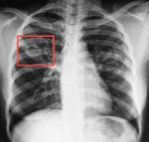
Туберкулез – созылмалы инфекция, бактериялардың микобактерия туберкулезі кешені туындаған. Туберкулез микобактерияларының бұзылуымен респираторлық органдар жиі қозғалады, Сонымен қатар, сүйек пен буындардың туберкулезі орын алады, зәр шығару органдары, Көз, перифериялық лимфа түйіндері. Туберкулездің диагностикасы туберкулинді тестілеуді өткізуден тұрады, Өкпенің рентгендік зерттеуі, қышқылда туберкулездің микобактериясын анықтау, бронхтан жуу, тері элементтерінің бөлінуі, туберкулезбен зардап шеккен мүшелердің қосымша аспаптық сараптамасы. Туберкулезді емдеу — кешенді және ұзақ мерзімді жүйелі антибиотикалық терапия. Көрсеткіштер бойынша хирургиялық емдеу жүргізіледі.
Туберкулездің белгілері
Көптеген клиникалық формалардың арқасында, туберкулез көптеген белгілер кешендерін көрсете алады. Аурудың созылмалы ауруы, әдетте біртіндеп басталады (ұзақ уақыт бойы асимптоматикалық болуы мүмкін). Уақыт өте келе, Жалпы интоксикацияның белгілері пайда болады – гипертермия, тахикардия, әлсіздік, жұмыс күшінің төмендеуі, аппетит пен салмақ жоғалту, терлеу. Инфекцияның таралуымен және оның бүкіл денесінің таралуымен интоксикация өте қарқынды болуы мүмкін. Пациенттер ауыр салмақты жоғалтады, бет сипаттамаларын жақсарту, ауыр жарқыл пайда болады. Дененің температурасы субфебрильді сандардан жоғары емес, бірақ ұзақ уақыт сақтайды. Тері безгегі жаппай зақымданған жағдайда ғана пайда болады.
Өкпенің туберкулезі, ереже бойынша, жөтелмен бірге жүреді (бастапқыда құрғақ), түнде және таңертеңде күшейе түседі. Тұрақты жөтелдің үш аптадан астам уақытының болуы қауіпті симптом болып табылады, Мұндай жағдайларда дәрігермен кеңесу керек. Аурудың дамуымен гемоптиссия пайда болуы мүмкін. Өкпенің туберкулезін өмірге қауіпті жағдаймен қиындатуы мүмкін – өкпе қан кету.
Туберкулездің алдын-алу
Алдын алу шаралары, жалпы медицина мекемелерімен туберкулезге қарсы мамандандырылған мекемелер өткізеді, азаматтардың күнделікті тексерулерін қамтиды (міндетті жыл сайынғы флюорография), науқастарды анықтау, ашық туберкулезден зардап шегеді, олардың оқшаулануы, байланыстың сауалнамасы, туберкулездің нақты алдын-алу.
Арнайы алдын-алу (вакцинация) туберкулез иммунитетінің қалыптасуына бағытталған, BCG вакцина немесе профилактикалық химикаттарды енгізуді қамтиды. Бет бар, BCG арқылы вакцинацияланған, өкпедегі туберкулез пайда болады, жақсы формалар, емдеуді жеңілдетеді. Иммунитет әдетте вакцинациядан кейін 2 айдан кейін пайда болады және 5-7 жылдан кейін азаяды. Химопрофилактикалық шаралар жеке тұлғалар арасында жұқтыру қаупін арттырады: адамдар, теріс туберкулинді тесті бар туберкулезбен ауыратын науқастармен байланыста (бастапқы химиопрофилактика) жұқтырған адамдар (қайталама).

Туберкулез – созылмалы инфекция, бактериялардың микобактерия туберкулезі кешені туындаған. Туберкулез микобактерияларының бұзылуымен респираторлық органдар жиі қозғалады, Сонымен қатар, сүйек пен буындардың туберкулезі орын алады, зәр шығару органдары, Көз, перифериялық лимфа түйіндері. Ең жиі кездесетін инфекция ауадағы тамшылар арқылы өтеді, жиі емес — байланыс немесе тамақтану.

5 бет

№63 «Лицеист» балалар баспасөз орталығының газеті 30 желтоқсан 2020 жыл

ВИКТОРИНА ДЛЯ ШКОЛЬНИКОВ
ПРО НОВЫЙ ГОД

1.Как называется русский старинный, но нестареющий танец у новогодней ёлки? (Хоровод.)
2.Назовите исполнительницу колыбельной песенки для ёлочки.(Метель.)
3.Как называется новогодний двуличный бал? (Маскарад, карнавал.)
4.В Германии эти сезонные рабочие должны иметь рост не менее 180 см, бас и бороду. Спецодежда им выдаётся бесплатно. Какого она цвета? (Красного, это Санта-Клаусы.)
5.В какой стране во время новогодних уличных процессий – самой захватывающей части праздника – зажигают тысячи фонарей, чтобы осветить ими путь в Новый год? (В Китае.)
6.У какого островного государства есть такой обычай: перед Новым годом люди наполняют всю посуду водой, а в момент, когда часы пробьют двенадцать раз, устраивают настоящий потоп, одновременно вы-ливая воду из окон, желая себе, чтобы в приходящем году жизнь стала такой же светлой и ясной, как вода? (У Кубы.)
7.В каком месяце наступает Новый год по Восточному лунному календарю? (В феврале.)
8. Жезл Деда Мороза. (Посох.)
9. Хранилище подарков Деда Мороза. (Мешок.)
10. Внучка Деда Мороза. (Снегурочка.)
11. Часть света, где возник обычай встречать Новый год у елки. (Европа.)
12. Обязательный атрибут новогоднего праздника. (Елка.)
13. Придание елке новогоднего вида. (Украшение.)
14. Место предновогодней распродажи елок и елочных украшений. (Базар.)
15. Нити фонариков на новогодней елке. (Гирлянда.)
16. Их зажигают и на елке, и на праздничном столе. (Свечи.)
17. Блестящая новогодняя лента. (Мишура.)
18. Взлетающие в воздух цветные декоративные огни. (Фейерверк.)
19.А в какой стране дедушку новогоднего зовут Тосигами? (Япония)
20.Где на Новый год принято украшать бамбуком? (Во Вьетнаме)
21.Какая из стран мира имеет традицию украшать новогодний праздник ветками остролистого падуба? (США)
22.В этой стране вместо елки в дом на новый год приносят мандариновое дерево. (Китай)
23.Где под Новый год танцуют вокруг домика из листьев пальмы вместо елки? (В Гане)

6 бет

